Kcash- 风险等级「D」 - 标准共识投资风险评级

微信标题：Kcash 未开源代码、未披露必要技术方案

北京时间 2018 年 7 月 31 日，标准共识发布针对区块链项目「Kcash」（代币符号：KCASH ）的一般投资风险评级报告。以下为报告的主要内容。

## Overview 概述

报告将 Kcash 风险等级定义为「D」，该项目属于「极高风险」水平，投资风险极大，需要投资者警惕。

依据「标准共识一般项目投资风险评级标准（初创期）」 获得「D」评级的主要原因是：**未开源项目代码，也无第三方代码审计报告。投资者无法获知相关技术原理、共识机制等重要投资信息。白皮书并未公布详细的技术方案，无法判断主要技术创新点能否实现。目前 KCASH 交易来源无法确定，持仓结构不透明。**

基于标准共识分析师团队调查和研究，项目主要风险及优势在于：

**项目主要风险**

风险点一： Kcash 未开源项目代码，也无第三方代码审计报告。投资者无法获知相关技术原理、共识机制等重要投资信息。

项目白皮书中公布的三个主要产品： Kchain、Kcash 钱包 APP、数字货币银行卡，目前只发布了钱包 APP ，Kchain 主网上线截止日期是 2018 年 4 季度，但官方至今未开源项目代码，也无第三方代码审计报告。

官方在白皮书中仅列举了 Kchain 功能，对于如何实现架构、区块链的各项关键要素和技术环节均无介绍。投资者无法从公开资料中了解到 Kchain 主链的必要技术原理、共识机制、工程架构及实现路径，重要投资信息缺失。

风险点二：白皮书并未公布详细的技术方案，无法判断主要技术创新点能否实现。

Kcash 白皮书中提出了的技术创新点，但并未公布详细的技术方案、只有简单介绍。在公开的项目周报中也并未提到关于项目的技术进展，无法判断能否实现。

风险点三：目前 KCASH 交易来源无法确定，持仓结构不透明。

根据 KCASH 官方 Medium 公布 「将现有 KCASH 兑换为基于以太坊的 ERC 20 KCASH，兑换将在 KCASH 钱包的托管账户进行」。根据 Etherscan.io 数据，KCASH 已于 7 月 1 日全部生成，截止 7 月 30 日 Etherscan.io 上持币地址数为 452 、交易次数 1,866。而 Achain 上在 7 月 30 日仍有交易记录，在兑换期间无法确定基于以太坊的 ERC 20 KCASH 的持仓结构，因此无有效数据以分析真实持仓情况。

项目优势一：Kcash 钱包于 2017 年 9 月上线，目前项目声称已获取了 70 万用户，有一定的相对竞争优势。

根据标准共识对 Kcash 钱包的试用，钱包的基本功能已经实现，支持 BTC 、ETH 和 多种 ERC 20 代币，内置的 KEX 去中心化交易所等功能已实现。

以上为项目主要风险点和优势，以下为完整报告。

如果任何项目方对标准共识的评级结果有疑问，或对相关数据提出申诉（包括但不限于项目运营数字、重要团队成员变更原因、代码更新和最新交易表现等），标准共识分析师团队会根据材料的真实性重新评估。

如果标准共识分析师团队在调查过程中使用了错误材料而影响评级结果，或任何项目变动可能导致评级等级变动时，标准共识也会重新调查和评估风险等级。

任何项目方、利益相关方和投资者可直接通过微信公众号（「标准共识」ID：SNCrating）后台与我们联系，也可以发送邮件至：contact@sncrating.com。

## Rationale 依据

### **产品和技术模块**

#### 

#### 市场及产品分析

Kcash 团队成立于 2013 年。项目希望成为**一站式数字资产管理平台**，主要产品包括 Kchain、Kcash 钱包 APP、数字货币银行卡，其中钱包 APP 于 2017 年 9 月已经上线。

Kchain 认为现在的数字货币市场存在以下问题：

* 数字货币管理不便；
* 交易和兑换门槛高；
* 区块链开发成本高、算力浪费大、连接现实世界难；
* 应用场景缺失。

因此，Kcash 希望通过从钱包产品入手，为用户提供易用的数字货币管理工具，实现多种数字币之间以及数字货币的兑换和交易。其次，开发 Kchain 区块链为用户提供金融服务，未来实现数字货币在现实世界的支付和交易等，满足更多应用场景。最后，形成一个数字货币的支付生态，用项目的构想来说是「 未来的支付宝」。具体产品如下：

1. **Kcash 钱包 APP**

支持比特币、以太坊等代币的存储、转账等，还支持基于以太坊、Achain、Kchain 等智能合约发行的代币。Kcash 钱包 APP 通过 NO-LOCALCOIN 兑换网络对接交易所 API，提供数字货币的兑换和交易服务。

1. **Kcash 及 Kchain 平台**

Kchain 主链是非图灵完备的智能合约，专为数字资产提供转账、兑换、交易专业的金融服务。为了资产安全，主链上不能随意发布智能合约，Kchain 预先生成一些金融类智能合约。如果项目还有金融其它需求，可以在通过侧链方式来解决。Kchain 有可以一键定制的侧链，侧链支持图灵完备的智能合约。

1. **数字货币银行卡**

Kcash 和发卡机构合作后，将在钱包 APP 里提供银行借记卡的开卡功能，支持用户申请开通实体卡或虚拟卡，用数字货币充值，在现实世界消费。

当用户需要用银行卡进行线上或线下交易时，通过 Kcash 的钱包 APP 可以将存储的任一数字货币，根据当前市场汇率，转换成相应法币充值到银行卡里进行交易。这样，用户在自己的钱包账户里始终持有数字货币资产，只在需要消费或交易时进行实时转换。

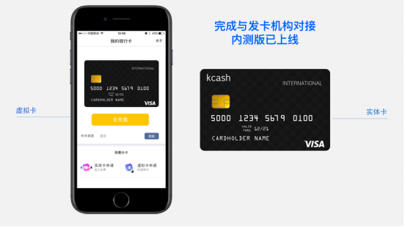

标准共识分析：

根据数据调研公司 statista 的最新数据，2018 年第一季度全球数字货币钱包数量已经达到了 23,952,849。自 2015 年以来增长趋势非常明显。 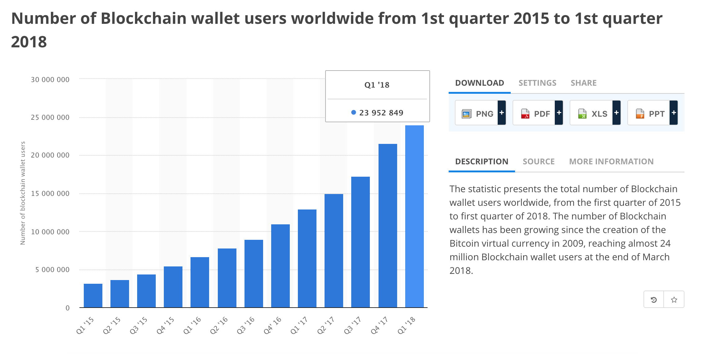

数字货币钱包的市场在不断扩大，Kcash 从钱包入手打造支付生态是一个较好的切入点。

目前数字货币钱包种类繁多，市面主流的钱包已经有 170 种以上，其中包括了某些只支持 BTC 或单一代币的钱包，而支持多种 ERC 20 代币的钱包种类也近 70 种。

Kcash 主打的支持多种数字货币功能特点，包括 BTC 和 ETH 和多种 ERC 20 等，这是相对目前知名度较高的 imToken 的优势，imToken 不支持 BTC 。Kcash 钱包产品另外一个特性是支持在线交易，内置的 KEX 去中心化交易所已经上线 。

**Kcash 钱包于 2017 年 9 月上线，目前项目声称已经获取了 70 万用户，有一定的相对竞争优势。**

但按照项目的愿景：做一个「 未来的支付宝」，Kcash 强调的是通过 Kchain 平台和更多的传统机构合作来构建支付生态，以下分析这两部分可能面临的风险。

1. **白皮书对 Kchain 区块链原理介绍有限，缺失共识机制等关键要素。**

根据官方对 Kchain 的功能的描述，Kchain 的主要作用为如下三点：

1）Kchain 主链是非图灵完备的智能合约，专为数字资产提供安全的金融服务；Kchain 的一键定制的侧链，侧链支持图灵完备的智能合约。

2）Kchain 提供专有的跨链和跨合约技术，将主链和侧链连接在一起。无论是 Kchain 上的合约资产，还是非 Kchain 上的资产，都能通过 Kcash 具有的跨链及跨智能合约的技术自由的完成价值传递和兑换。

3）Kcash 平台在 Kchain 的基础上，为 Kchain 上的数字资产提供分布式算力及分布式数据接口，提供算力租用的服务。

官方在白皮书中仅仅止于 Kchain 功能的介绍，缺乏对主链 Kchain 的原理介绍，对于如何实现上述架构、区块链的各项关键要素和技术环节均无介绍。因此，**投资者无法从公开资料中了解到 Kchain 主链的技术原理、工程架构及实现路径，投资风险较高。**

1. **数字货币银行卡功能落地存在高不确定风险。**

根据项目的路线图规划，在 2018 Q2 应完成「数字货币银行卡」目标，但是至今没有相关信息，官方也未披露延迟原因。

标准共识在官方 Telegram 群咨询管理员，回复是「国内政策不允许」，截图如下：

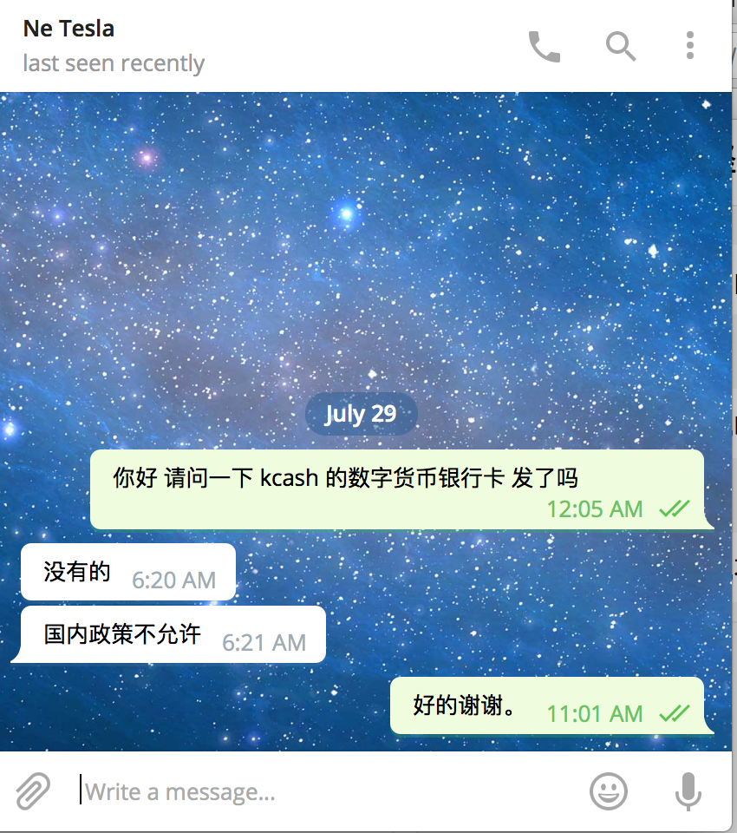

根据 《中国人民银行、工业和信息化部、中国银行业监督管理委员会、中国证券监督管理委员会、中国保险监督管理委员会关于防范比特币风险的通知》，金融机构、支付机构「不得以比特币为产品或服务定价，不得买卖或作为中央对手买卖比特币，不得直接或间接为客户提供其他与比特币相关的服务」。这一功能目前在国内受到监管限制。

在国外， 由于数字货币的高度波动性，美国银行、摩根大通和花旗银行周五先后宣布将禁止使用其信用卡购买比特币和其他数字货币，银行等机构针对数字货币的政策趋于收紧，Kcash 这一支付生态的重要环节最终实现存在高度不确定风险。

#### 技术分析

##### 技术介绍

Kcash 在其白皮书中介绍了项目的主要技术：

1. Zero-Knowledge Proof 零知识证明

Kcash 将使用零知识证明技术实现跨链和跨智能合约，Zero-Knowledge Proof 技术指的是证明者能够在不向验证者提供任何有用信息的情况下，使验证者相信某个论断是正确的。

1. SHA 512-ZERO 算法加密技术

SHA (Secure Hash Algorithm，译作安全散列算法) 是美国国家安全局(NSA) 设计，美国国家标准与技术研究院 (NIST) 发布的一系列密码散列函数。  
Kcash 在此基础上定制了 SHA512-ZERO 加密技术，以保证网络的数据安全。

1. Ring Topology Hub 环状拓扑中继技术

Ring Topology Hub 技术将多条链连接到一个 Hub 上，实现一键跨链和转换。环状的优势在于拓扑结构对资源的消耗比星型、树形要小很多。设计结构如图所示：

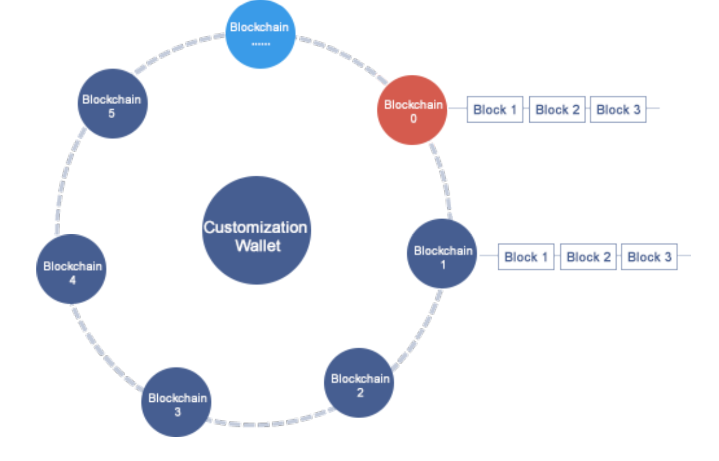

1. NOBLOCK 技术引擎

因为轻钱包的网路请求会占用大量的网络带宽， Kcash 希望让区块链浏览器成为区块 BLOCK 数据源，钱包则不再同步区块 BLOCK 数据。另外为了保证数据源的正确性 Kcash 使用了如下设计架构：

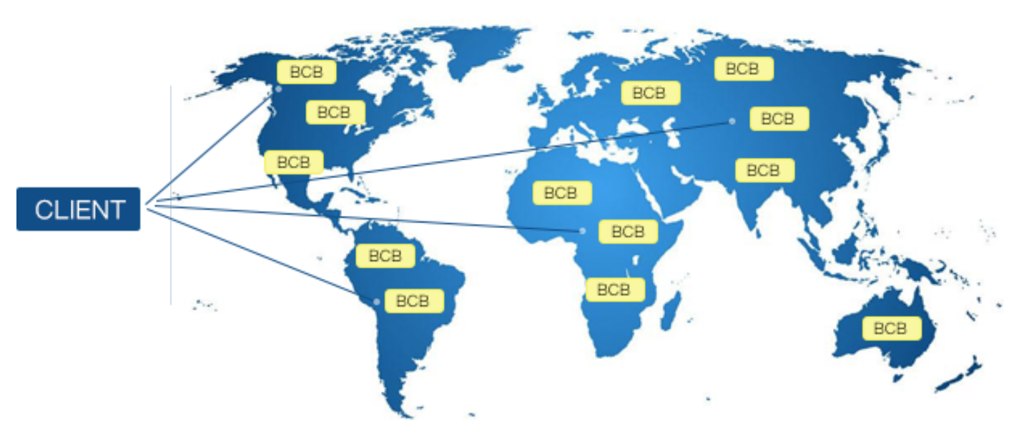

1. NO-LOCALCOIN 兑换网络

NO-LOCALCOIN 兑换网络基于 Achain 区块链平台通过定制智能合约和跨链网关技术，实现数字货币间兑换。Kcash 平台或持有 Kcash 代币的用户都可以创建兑换智能合约，通过创建合约提供担保服务，以合约机制来规避各方违约。整体流程示意如下：  
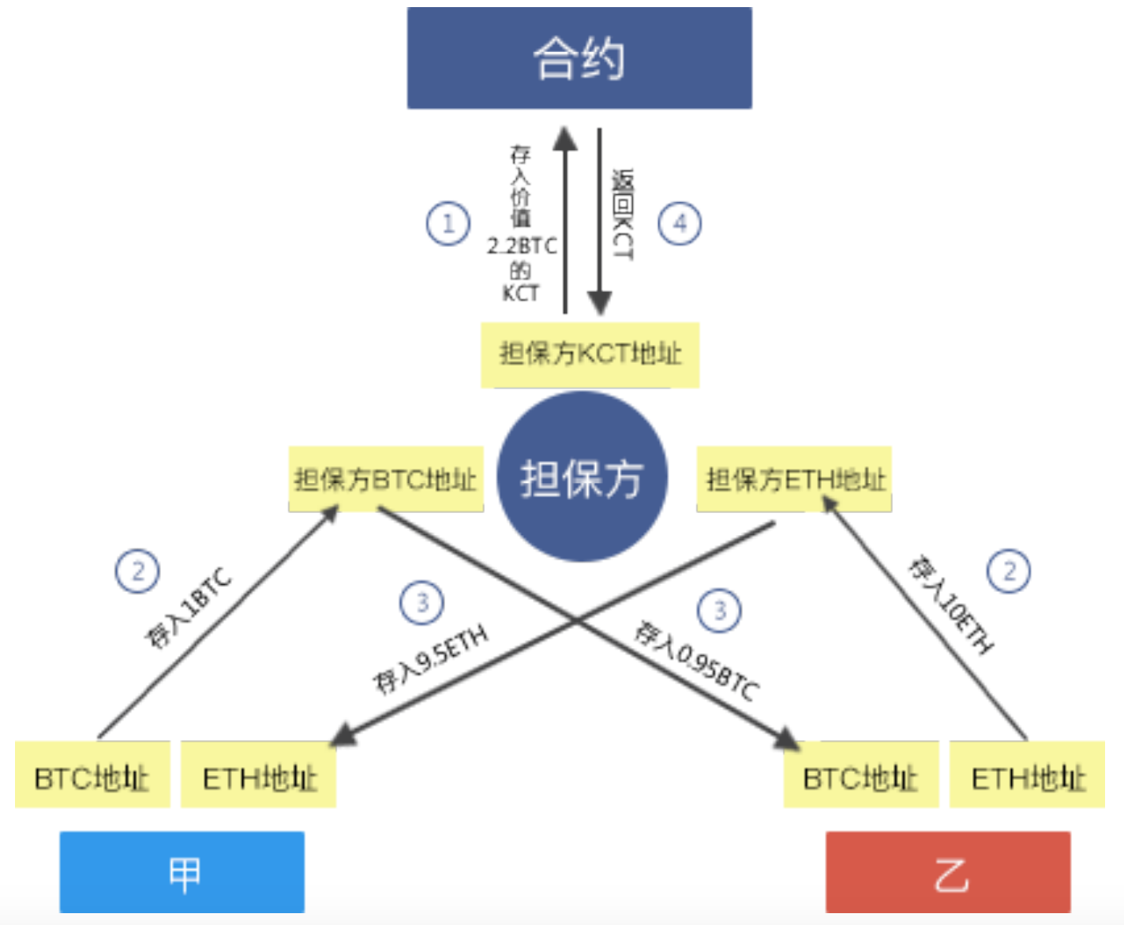

1. ZeroPay 闪电支付网络

本质是基于现有区块链网络构建 Kcash 的 VPN 子网，为了实现转账秒级确认，保证实时刷卡消费不受区块链的影响，技术设计重点如下：

* 定制移动客户端，Kcash 用户的区块链转账做 SHA512-ZERO 加密标志；
* 开发企业级区块链节点，随时检测 Kcash 用户的区块链活动，进行合法性校验、流量分析等。企业级节点 7X24 小时不间断检测，提供给服务器用户的余额变化分析，并上报给 Kcash 服务端；
* Kcash 服务端接收企业级区块链节点分析结果，用户发起刷卡请求时，已经能实时明确用户是否已经真实发起区块链转账请求，防止恶意双花。

标准共识分析：

目前 Kcash 只有钱包 APP 产品发布，Kchain 主网上线截止日期是 2018 年 4 季度，但目前官方并未公布详细的技术方案，公开的项目周报中也并未提到关于 Kchain 的开发进度。

官方并未开放项目源码，也无第三方的代码审计报告。白皮书中介绍的这些技术创新点只有简单介绍，无法评测技术实现程度和运行的安全稳定性。

功能评测

目前 Kcash 钱包有 Android 和 iOS 两个版本。

钱包的基本功能都已实现，支持 BTC、ETH、LTC、ACT、GXS 及基于 ERC20 的主流代币。

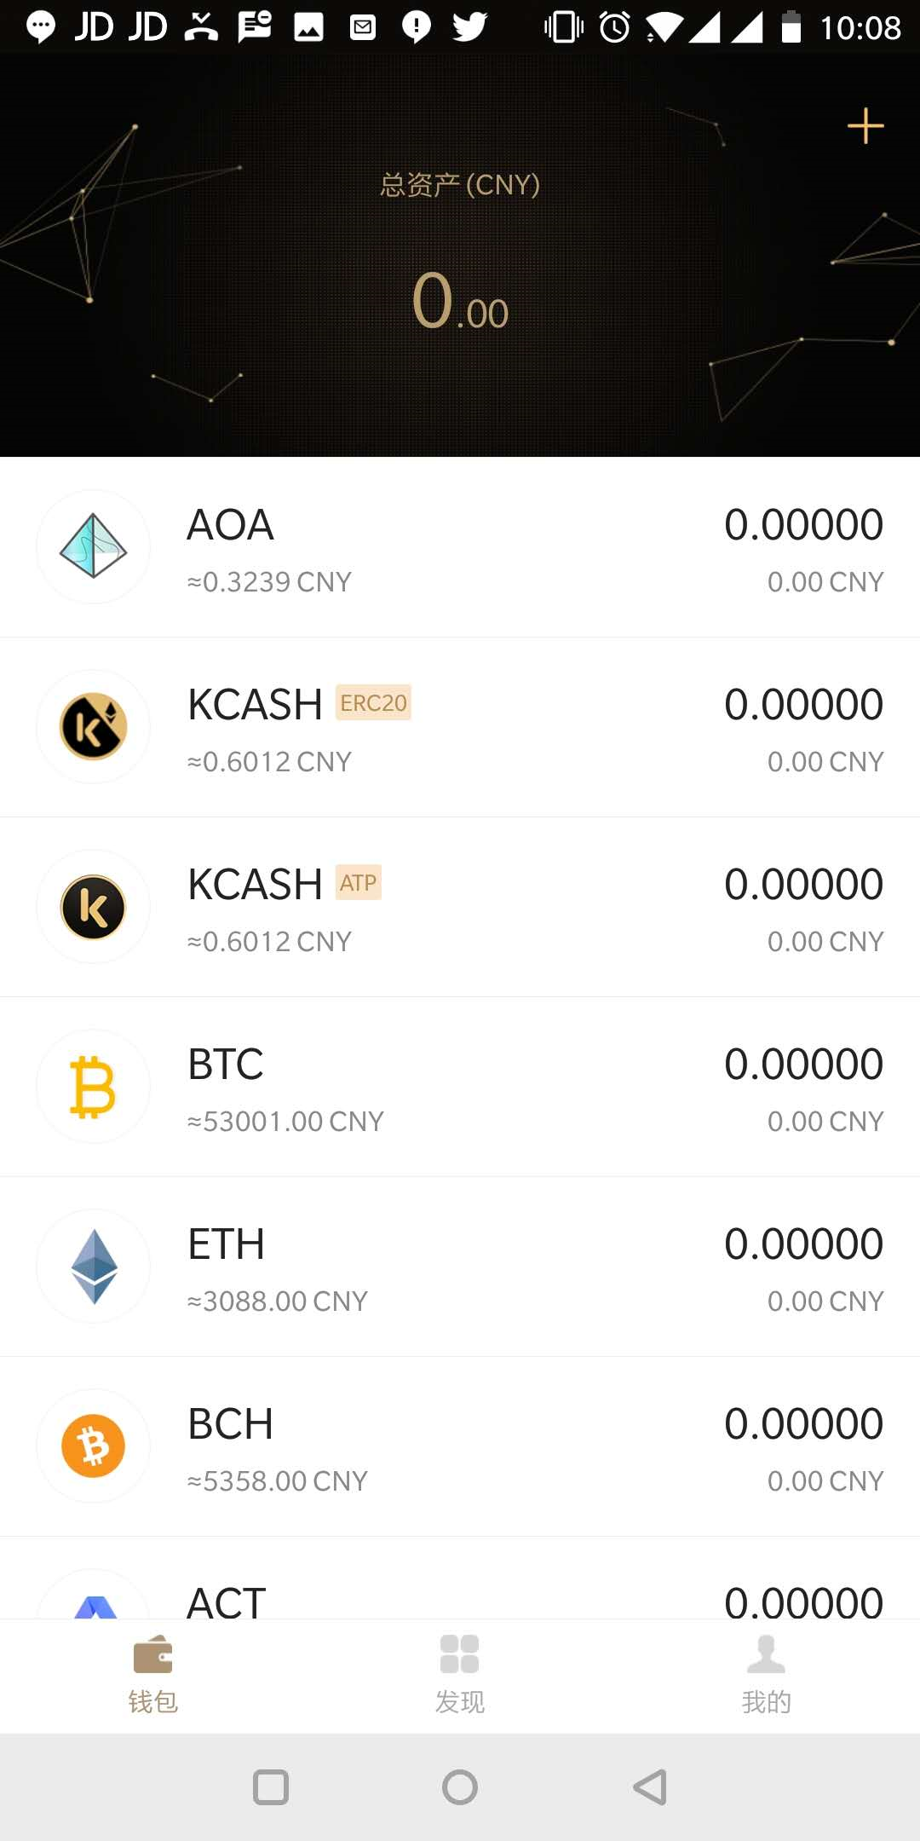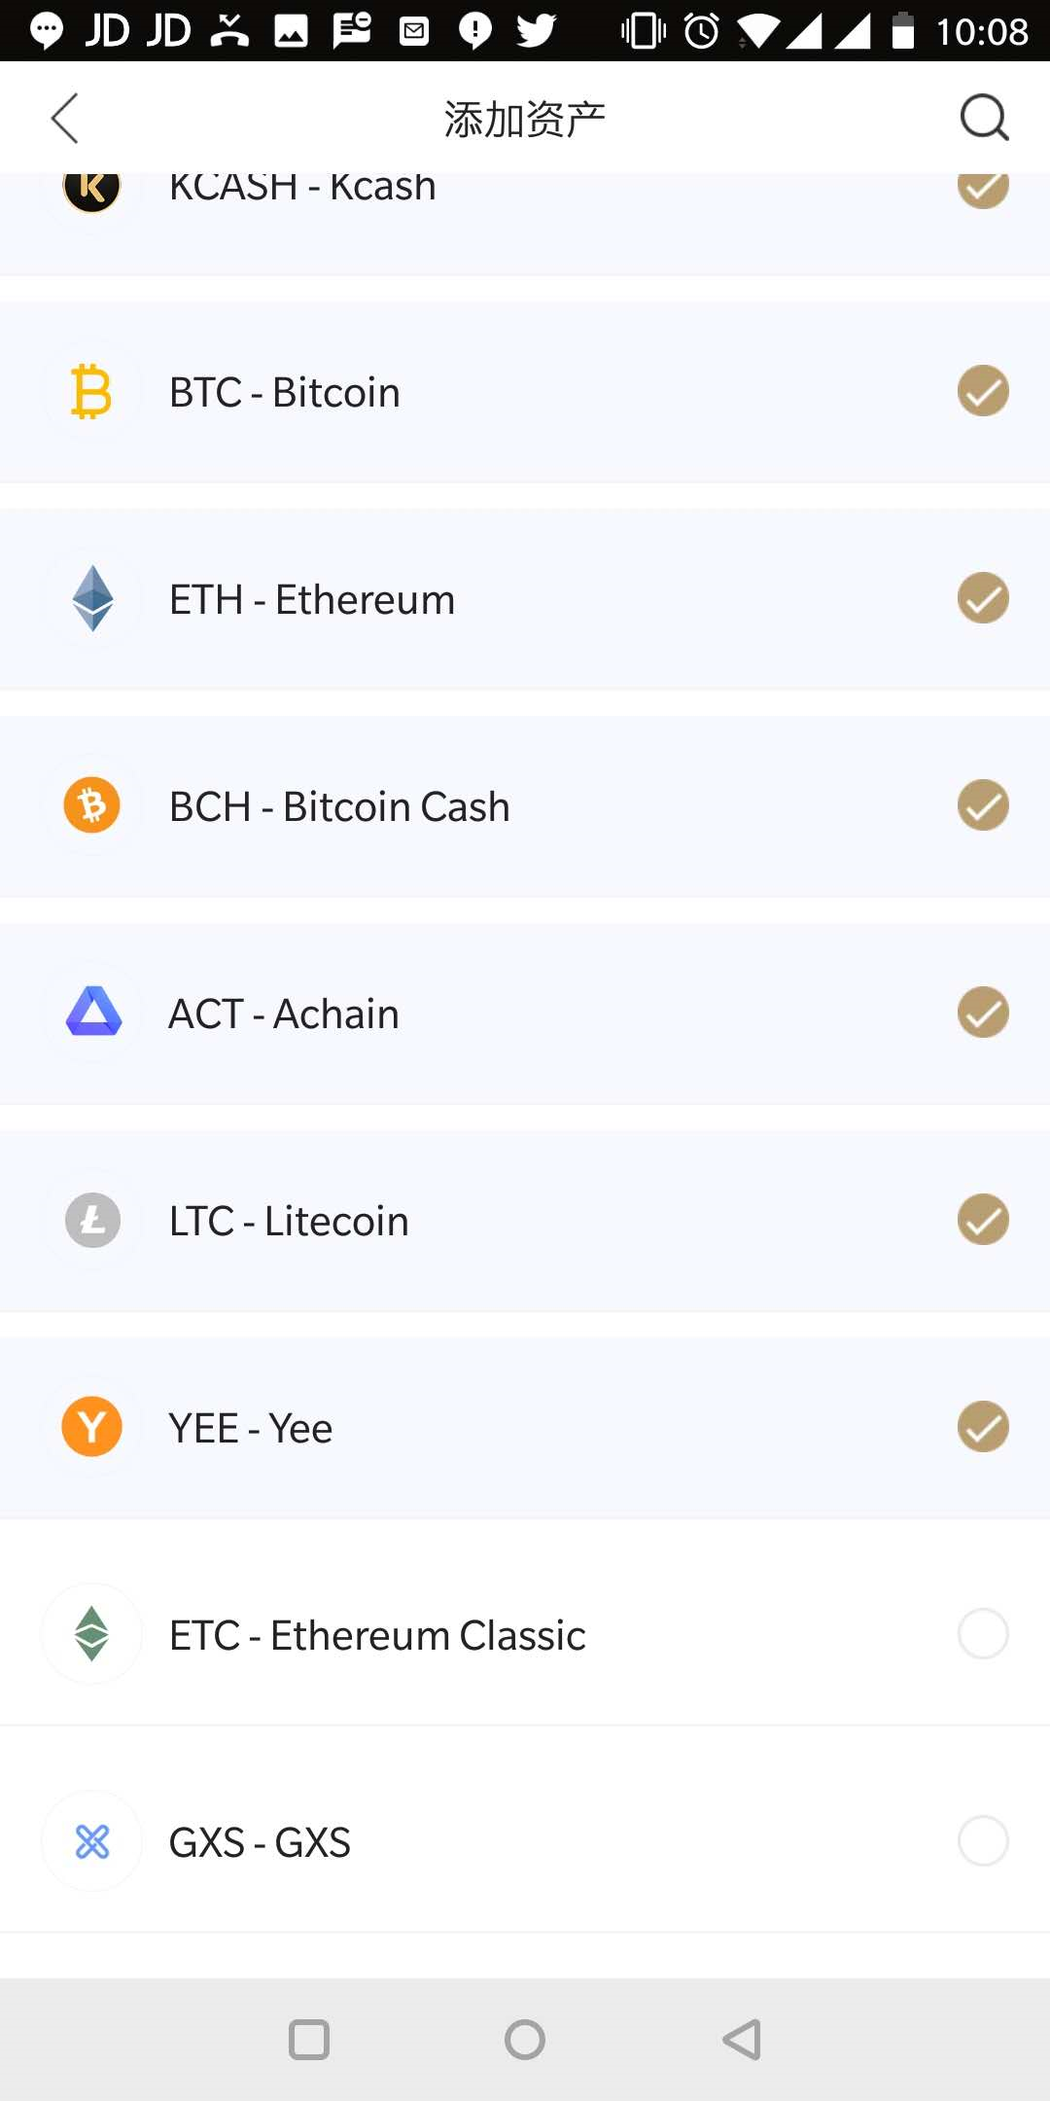

在 KCASH 钱包内置了去中心化的交易所 KEX，可以进行币币兑换。

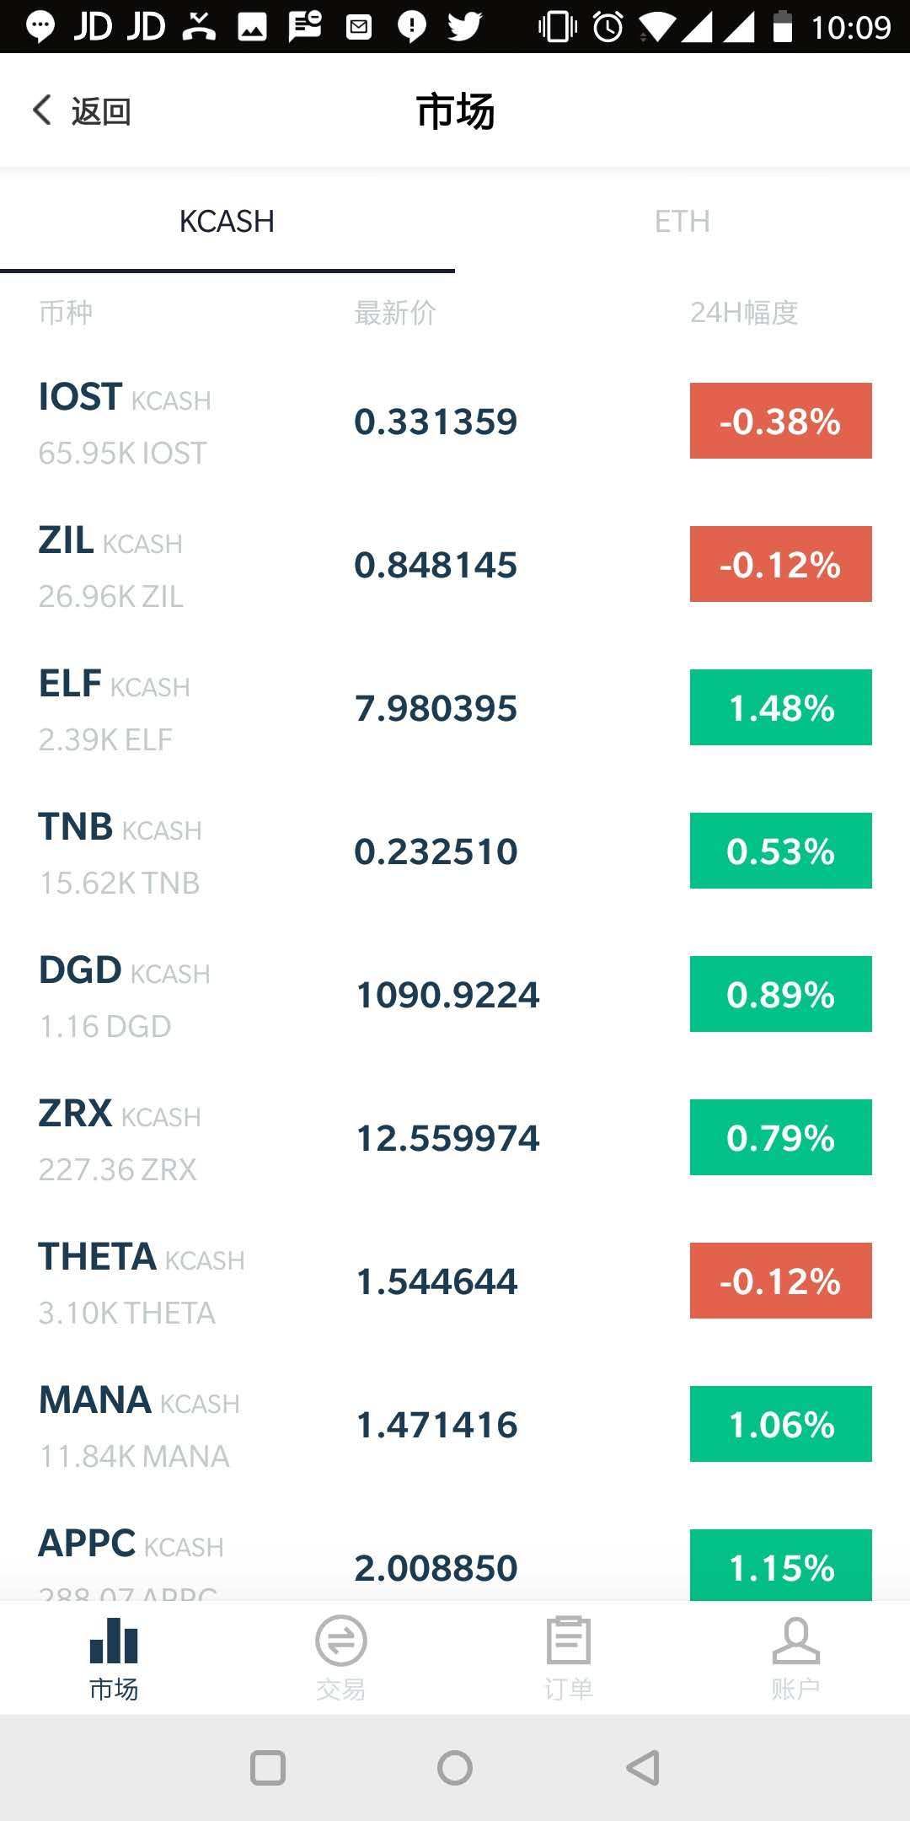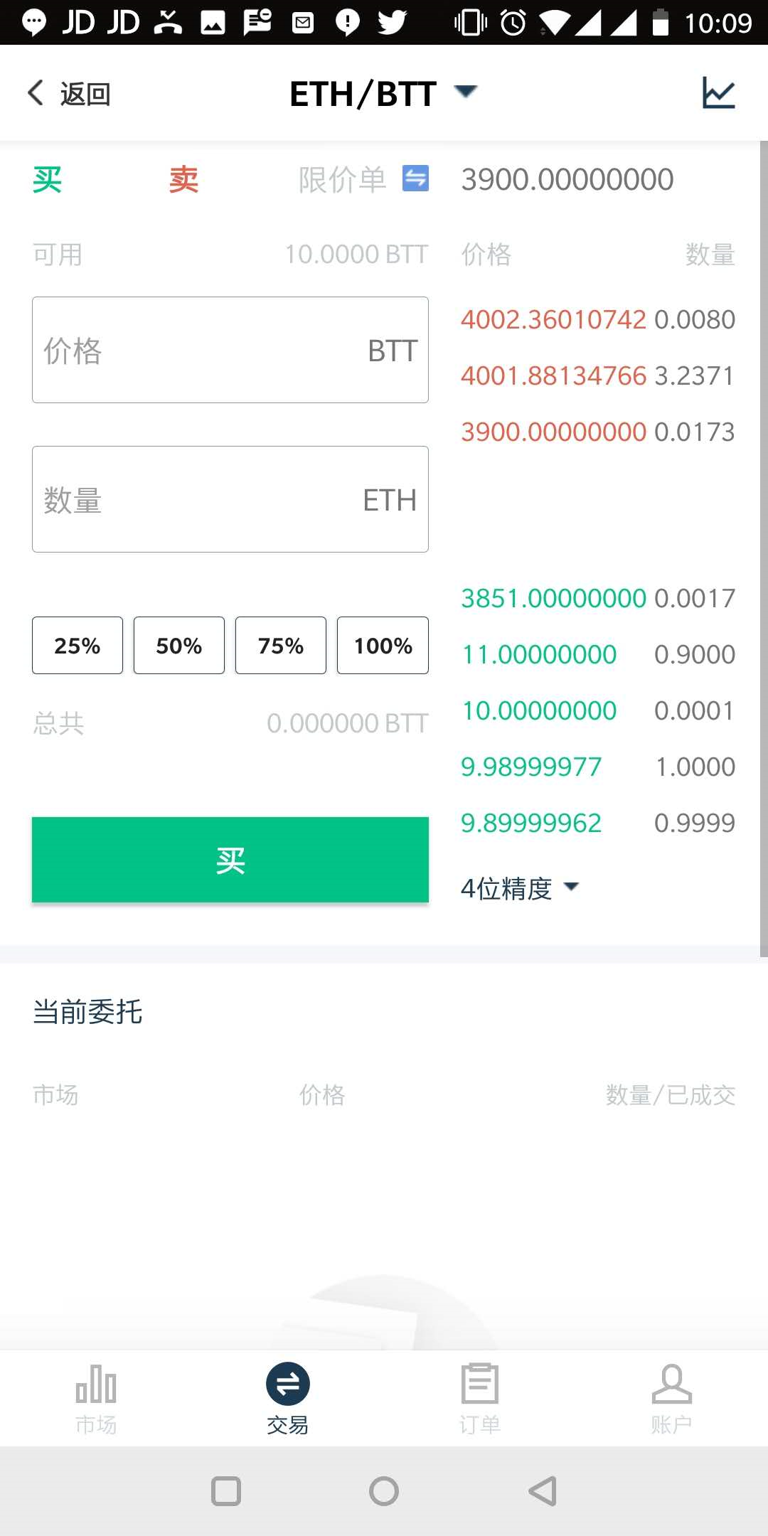

已经实现了理财功能，不过全部产品都是「售罄」状态。

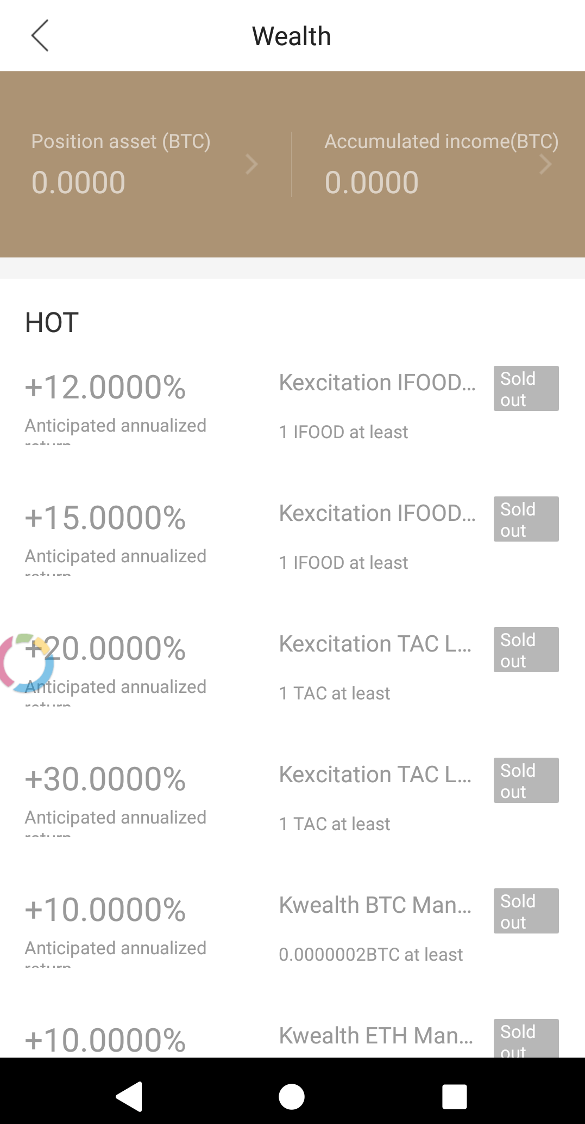

第三方应用接入已有实现：

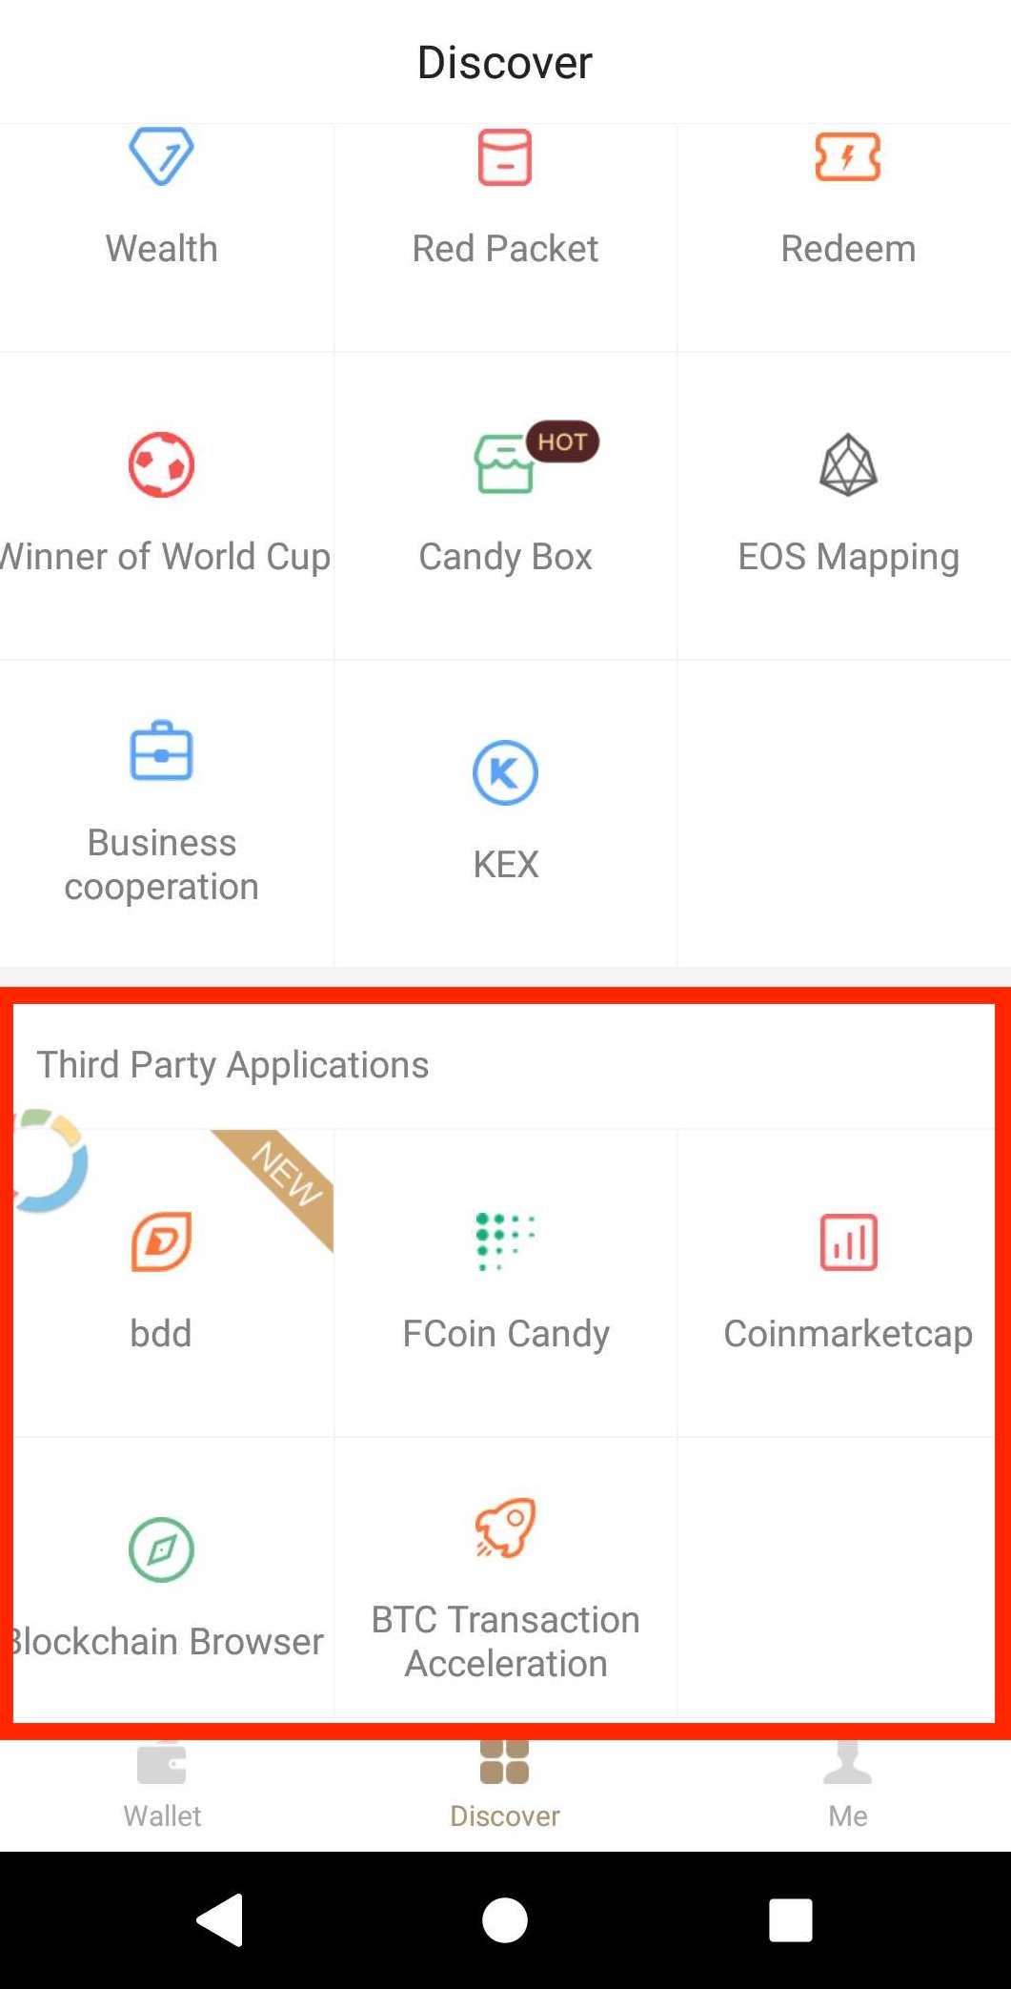

##### GitHub 代码质量评测

项目目前未开源代码。

#### Token 生态系统

代币分布

Kcash 发行的代币名称为 KCASH，其发行总量为 10 亿，具体分配如下：

|  |  |  |
| --- | --- | --- |
| **分配来源** | **比例** | **用途** |
| 预售 | 20% | 用于 Kcash 项目后续开发、人才招聘、市场推广等。此部分资金的使用需要定期公示。 |
| 挖矿 | 30% | 用户可以在 Kcash 平台上，为 Kcash 及Kchain 提供算力、数据支持、挖矿等服务以获得奖励。该部分一共 30%，分八年挖矿完成，永不增发，前四年每年释放 5%，后面四年每年释放 2.5%。 |
| 用户激励 | 5% | 用于激励用户下载、推广、存币、消费、转账等行为的奖励。 |
| 发展基金 | 10% | 作为 Kcash 发展备用金，用于后续项目开发和业务生态建设，以及国际业务发展。此部分资金的使用需要基金会决议，并提前做公示。 |
| 创始团队 | 15% | 为回报创始团队在数字货币领域的探索和开发，以及今后维护 Kcash 产品技术和运营发展的付出，发放代币作为回报。代币发行时此部分代币被智能合约锁定，1 个月后解锁，每月解锁此部分的 3%。 |
| 早期投资人 | 5% | 早期投资人对 Kcash 发展过程中在财力、资源、战略规划、人才辅助等方面做出的贡献，发放代币作为回报。代币发行时锁定，上交易所后一个月开始，每月解锁此部分 20%，5 个月解锁完成。 |
| 机构投资人 | 15% | 用于回报企业投资人，以及建立和合作企业的业务合作。代币发行时锁定，上交易所以后一个月开始，每月解锁此部分 2%，50 个月解锁完成。 |

##### 代币 Token 主要用途

● **数字资产消费的 Gas。**在 Kchain 上，任意数字资产的创建和转账需要消费掉 KCASH 代币作为 Gas 矿工工费。但根据官方于 2018 年 5 月 3 日发布公告，将免除 1 亿人次用户的 gas 费用。

● **算力费用。**当项目方需要用户提供去中心化的算力、数据支持和挖矿服务时，需要支付一定的 KCASH 代币，以吸引用户提供算力。

● **兑换费用。**当用户要完成不同数字资产之间的兑换功能，需要支付一定的 KCASH 代币作为兑换费用以获得去中心化的兑换服务。

● **手续费抵扣。**当用户通过 KCASH 进行数字货币兑换交易时，可以根据 KCASH 当前市场价值，使用其进行手续费的抵扣。

● **用户激励**。持有 KCASH 代币的用户，都可以在 Kcash 的货币兑换服务里，担任合约创建者的角色，通过促成兑换交易来获取手续费收入；通过 Kcash 钱包绑定银行卡的用户，每次消费都将获得本次交易手续费 10% 的返现，Kcash 自动以 KCASH 代币的形式发放到用户钱包里。

##### 共识机制

白皮书没有披露 Kchain 的共识机制。

## 

标准共识分析：

白皮书中披露了代币的分布情况和代币的用途。代币配置比例较为合理，且用途说明比较完整。代币在系统中的用途较多，但主要用途是作为不同数字货币兑换与交易的媒介，同时也可用作用户激励，促使用户使用 Kcash 钱包以及发挥兑换服务中合约创建者的作用。但是仍有部分细节未有详细信息，如释放的具体时间，基金会决议的方式，基金会结果公示的方式等都没有具体说明。

### **社群基础**

##### 用户社区

Kcash 整体社区用户成员数量相较一般，总体活跃度不高。 Twitter、Facebok、 微博互动很少，Telegram 中的讨论活跃度一般，讨论内容质量较差，主要是使用中的问题申诉。另外，Kcash 官方微信群和 QQ 群成员讨论度较低，公众号阅读量很低。

|  |  |  |
| --- | --- | --- |
| **分类** | **地址** | **表现** |
| Twitter | https://twitter.com/liskhq | 关注者：18.6万  推文：1818 |
| Facebook | https://zh-cn.facebook.com/LiskHQ/ | 粉丝数： 27,098  点赞数：28,739 |
| Medium | https://medium.com/@Kcashofficial | 关注者：385 |
| Telegram | 中文群组：https://t.me/KcashOfficial  英文群组：https://t.me/KcashOfficial_EN | 中文成员数：50,070  英文成员数：28,664 |
| Weibo | https://weibo.com/Kcash?refer_flag=1001030102_ | 粉丝数：13,433 |
| Youtube | https://www.youtube.com/watch?v=w_RbOZEHkmM | 官方视频：1 条（2017年 11 月 15 日发布）  观看次数：228 次  订阅者：7 位 |
| QQ | 官方群号 661265047 | 官方 7 个群 |
| 微信 | 官方微信号 kcash01 | 官方 3-4 个群 |

##### 

##### Google 趋势

根据 Google 趋势，目前搜索「Kcash」的热度较高的地区为中国，其他国家和地区依次为香港、泰国、印度尼西亚、马来西亚、越南等。综合来看，亚洲热度最高。

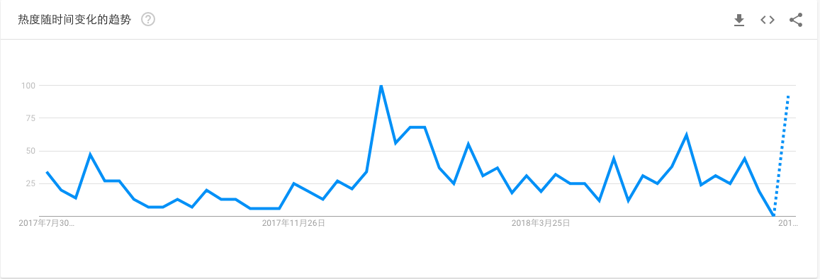

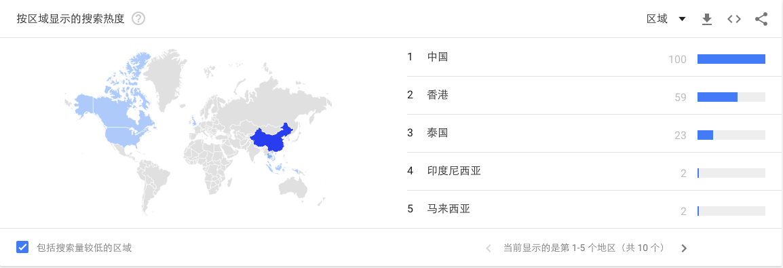

##### 开发者社群

由于项目代码未开源，因此并没有关于开发者的详细信息。

#### 团队分析

根据官方的最新公告，团队的任职信息如下：

|  |  |  |
| --- | --- | --- |
| **管理层** | **职位** | **背景介绍** |
| 祝雪娇 | 创始人 | 毕业于清华大学，8 年技术研发经验，全栈工程师；  联合创建 YardWallet；  自主开发了比特币支付网关、比特币钱包以及版权认证系统。 |
| 刘锟 | 联合创始人 | 毕业于北京大学，8 年互联网产品经验；  曾担任网易有道产品主管；  YardWallet 联合创始人；  钱袋宝产品总监，参与比特币钱包、POS 收单和移动支付等多个产品的创建。 |
| 余水 | 联合创始人 | 毕业于南开大学，7 年管理咨询经验；  曾任和君咨询业务合伙人；  北京惠远咨询创始合伙人，为多家 A 股上市公司提供战略规划及商业模式设计、组织变革与升级、人才培养等服务。 |

标准共识分析：

官网只公布了其创始团队，其创始人祝雪娇与联合创始人刘锟都有比较丰富的区块链从业经验；但是官网并未披露其技术开发团队，并且由于项目代码未开源，开发团队人员的技术能力还无法评估。

### **治理结构**

#### 基金会

白皮书中并未披露基金会的相关信息，就此问题询问了官方，官方给出的回复是目前并无基金会的详细信息，要等后续官方更新。

### **项目履约情况**

根据白皮书披露，项目的路线图如下所示：

|  |  |  |  |
| --- | --- | --- | --- |
| **步骤** | **时间** | **生态体系规划** | **落地情况** |
| 第一阶段 | 2017 Q4 | 钱包 APP 1.0 | 已完成 |
| 第二阶段 | 2018 Q1-2018 Q2 | KCASH 代币上交易所；发行数字货币银行卡 | 代币已上交易所，数字货币银行卡还未发行 |
| 第三阶段 | 2018 Q3-2018 Q4 | Kchain 上线  币币兑换 | 待验证 |
| 第四阶段 | 2019 Q1-2019 Q2 | DAPP 平台对接交易所 | 待验证 |
| 第五阶段 | 2019 Q3 及以后 | 持续迭代 | 待验证 |

标准共识分析：

**官方在白皮书中披露了其项目的路线图，第一阶段的规划已经实现，但是在第二阶段中，发行数字货币银行卡的规划并未实现、官方也没有公布延迟原因。**

### **项目信息披露义务**

● 项目官方同时开通了国内与国外的社交渠道去发布项目信息。其中在 Facebook、Medium、Twitter、微信公众号中定时发布周报，并在周报中公布最近一周的项目进展。但是预计于2018 年第四季度上线的 Kchain 主网的开发进度，官方并未公布有关信息。

● 官方开设了多个社交渠道，但用户数量一般，用户活跃度也一般。其中在 Facebook、Twitter、微信公众号中定时发布周报。微博上发布微博数量较少，且多与项目进展无关；Telegram 群组活跃度较高，但是官方人员对于用户问题的回复不及时且答案不清楚；微信群与 QQ 群活跃度较低，用户讨论较少。

● 项目官网披露了项目白皮书、团队成员以及合作伙伴，但其代码未开源，代码质量以及Kcash 钱包的功能实现度无法评测。

标准共识分析：

* 官方制定了周报制度并按时更新，在周报中公布近一周的项目进度，但是更新内容中关于技术方面的信息较少，且没有公布细节。
* Kchain 主网的开发进度官方并未公布，其代码未开源，难以评测其代码质量以及目前项目功能的实现情况。
* **官方在白皮书中披露了其项目的路线图，第一阶段的规划已经实现，但是在第二阶段中，发行数字货币银行卡的规划并未实现、官方也没有公布延迟原因。**

### **交易模块**

#### 币值表现

KCASH 目前价格为 0.085142 美元。

|  |  |
| --- | --- |
| **项目** | **数值** |
| 价格 | $0.085142 |
| 总供给量 | 1,000,000,000 |
| 市值 | $85,142,000 |

注：数据来源于 Coinmarketcap 2018 年 7 月 30 日数据

根据 Coinmarketcap 数据， 共登陆 1 家交易所，成交主要集中于 1 家交易所。

|  |  |  |  |
| --- | --- | --- | --- |
| **交易所** | **货币对** | **货币对占比（%）** | **交易所占比（%）** |
| OKEx | KCASH/USDT | 60.51% | 100% |
| KCASH/BTC | 34.33% |
| KCASH/ETH | 5.16% |

注：剩余交易所合计占总成交量的 0%（交易量占比不足 1% 不予显示）

共有 3 个货币对，热门货币对 2 种，整体市场影响力较低，仍处于市场覆盖及宣传初期阶段。

|  |  |
| --- | --- |
| **热门货币对** | **总成交量占比** |
| KCASH/USDT | 60.51% |
| KCASH/BTC | 34.33% |

根据 Coinmarketcap 数据无法确定 KCASH 的流通供给量，以总供给量作为衡量计算指标，近一个月的全市场平均换手率为 5.23%，但根据 KCASH 白皮书，理论最大流通供给量为 455,000,000，换手率平均值可能会达到 11.49%，整体换手率较为活跃，流通性风险较低。但在振幅方面波动较小，可能存在对倒交易行为。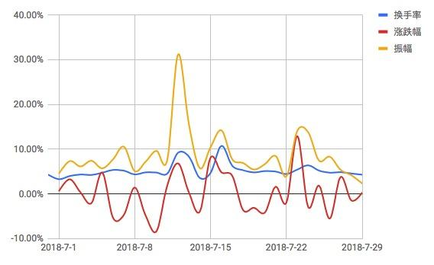

#### 持仓分布

根据 KCASH 官方 Medium 公布 “将现有 KCASH 兑换为基于以太坊的 ERC 20 KCASH，兑换将在 KCASH 钱包的托管账户进行”。在 Etherscan.io 上 KCASH 已于 7 月 1 日全部生成，截止 7 月 30 日 Etherscan.io 上持币地址 452 以及交易次数 1,866。而 Achain 上在 7 月 30 日仍有交易记录，**所以无有效数据以分析持仓分布**。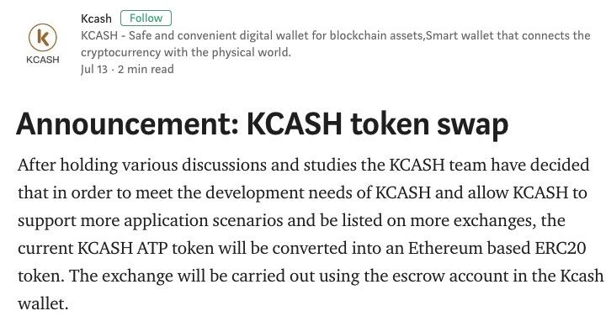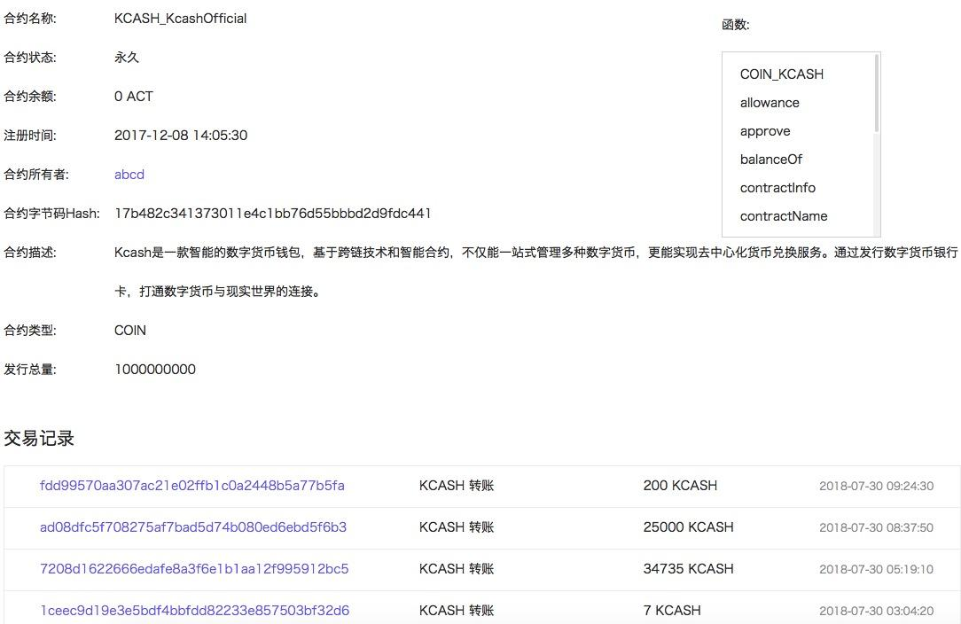

#### 市场表现

从 Coinmarketcap 的全市场走势图来看，**峰值换手率远超 100%，振幅波动较为稳定，可能存在大量对倒交易，交易量真实性存疑**。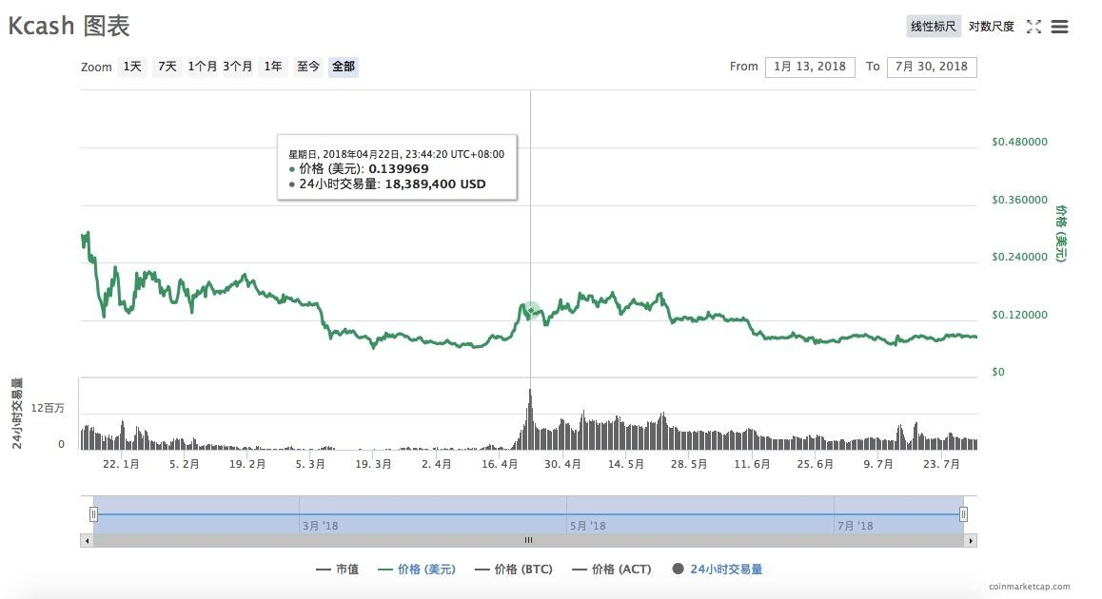

具体的货币对表现上，OKEx 交易所的 KCASH/USDT，近期成交量大幅放大，下跌空间逐渐缩窄。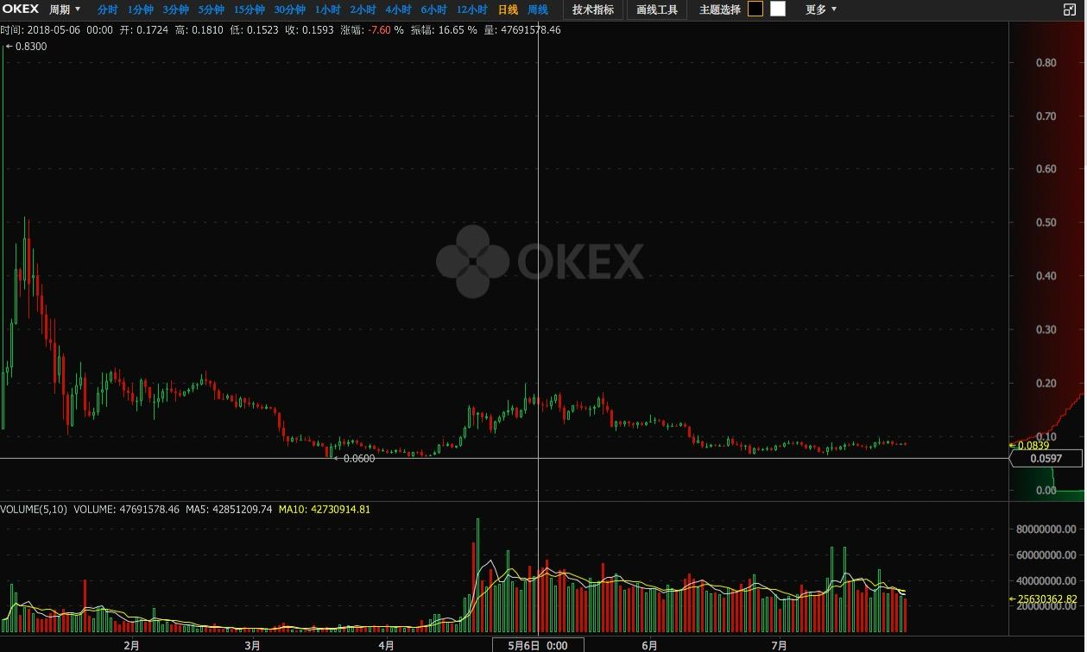

最后来看 OKEx 交易所的 KCASH/BTC，成交量与走势方面基本与 KCASH/USDT 雷同，下跌空间逐步缩窄。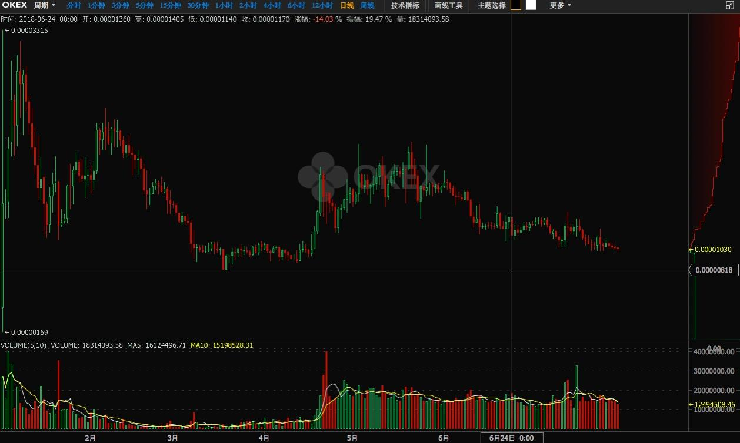

**综上所述，由于处于兑换阶段，无法取得持仓的有效数据，缺乏判断依据。市场覆盖面较窄，影响力较小，流通量真实性存疑。**

## Outlook 展望

### 宏观经济展望

中国人民银行决定，从 2018 年 7 月 5 日起，再次下调国有大型商业银行、股份制商业银行、邮政储蓄银行、城市商业银行、非县域农村商业银行、外资银行人民币存款准备金率 0.5 个百分点，此次已经是央行年内第三次降准。6 月 19 日中国拟提升个税起征点至 5000 人民币，纳税总额将减少 1720 亿，国家多次缓解资金流动性。但目前商业银行大幅上调大额存单利率，及中国和中国香港银行间同业拆借利率都处于较高水平。皆表明市场整体资金流处于紧张状态。

我们预计，市场资金将由权益类投资标的向债务类和储蓄类投资标转移。数字货币市场也难在资金流趋紧的环境下独善其身。市场发展将在新生资金增长缓慢的压力下运行趋缓。6 月 14 日美联储再次加息 25 个基点，在美元持续走强的背景下，将加剧欧洲的债务危机以及新兴国家的货币波动，这些都会影响国际市场投资者的投资判断，去寻求新的投资标的。数字货币市场作为一个在不断完善过程中的金融市场，必将不断吸引新的资金进入。

另外，随着 6 月 15 日 美国将对中国 500 亿美元商品加征 25% 关税；6 月 16 日中国对美国 500 亿美元进口商品加征 25% 关税，皆 2018 年 7 月 6 日起实施。表明中美贸易战硝烟再起，国际经济形势再次紧张。

综上，目前我们对市场总体保持中性判断。

### 监管动向

数字加密货币以及相应的政策监管态势仍不明朗。

我们预计，中国的监管动向将会对虚拟货币市场产生全球范围内的影响。另外，国内互联网金融相关牌照的审批和发行趋严有可能引发资金端紧张，同时受到美国加息影响，全球货币面对下行压力，尤其是新兴市场货币在大幅下挫后，甚至进入货币保卫战阶段。这也标志着由全面宽松到收紧，全球资金压力大增。这会进一步加剧企业的融资困境，迫使企业寻找新的融资模式。

### 未来评级展望

如果 能够持续推进项目，综合二级市场最新的交易表现，我们可能调整其风险评级等级。

## Rating Action 评级结果

「」，该项目投资风险较高，投资者应该密切跟进观察和监督项目进展。主要依据是：

「」，该项目属于「一般风险」水平，需要投资者注意。主要依据是：

整个虚拟货币市场对宏观经济的波动反应还在自适应期，监管规则持续不明确。这些因素的调节作用不足以给 LRC 风险等级造成决定性影响。

感谢代码评审团成员 对本文中「技术分析」部分作出的贡献。此为 第二次参与技术评测。

免责声明：

* 标准共识提供的「风险评级」服务和其它一切相关评级产品仅是一种投资风险的提示，是标准共识根据调查和研究结果得出的结论。它并非衡量评级对象本身价值、以及其发行的 token 的价值的工具。
* 标准共识的风险评级仅是对特定风险的提示，而无法展示一个项目或一种虚拟货币的全部风险。
* 任何一个风险评级报告都仅展示某个时间范围内对项目和其 token 生态未来的投资风险预期，而非对未来某个事实确定发生的判断。
* 对任何项目的风险评级不构成投资者作出最终投资决策的全部依据。
* 标准共识仅是金融信息的提供者，评级类产品不对投资者的任何投资决策及其所导致的结果负责。
* 风险评级不是永久有效的，项目的投资风险等级可能随着时间、环境因素和项目进展等外部环境的变化作出调整。同时，评级标准调整也可能会造成项目风险等级变化。任何调整和原因都会向所有投资者公开。
* 在标准共识的评级体系下，我们按照不同的等级对评级对象的投资风险划分，用「S」「A+」「A」「B+」「B」「C+」「C」「D」等符号，由低到高依次表示其投资风险等级，展示一种相对的风险。

参考标准文档：

* 一般项目投资风险评级标准（初创期）